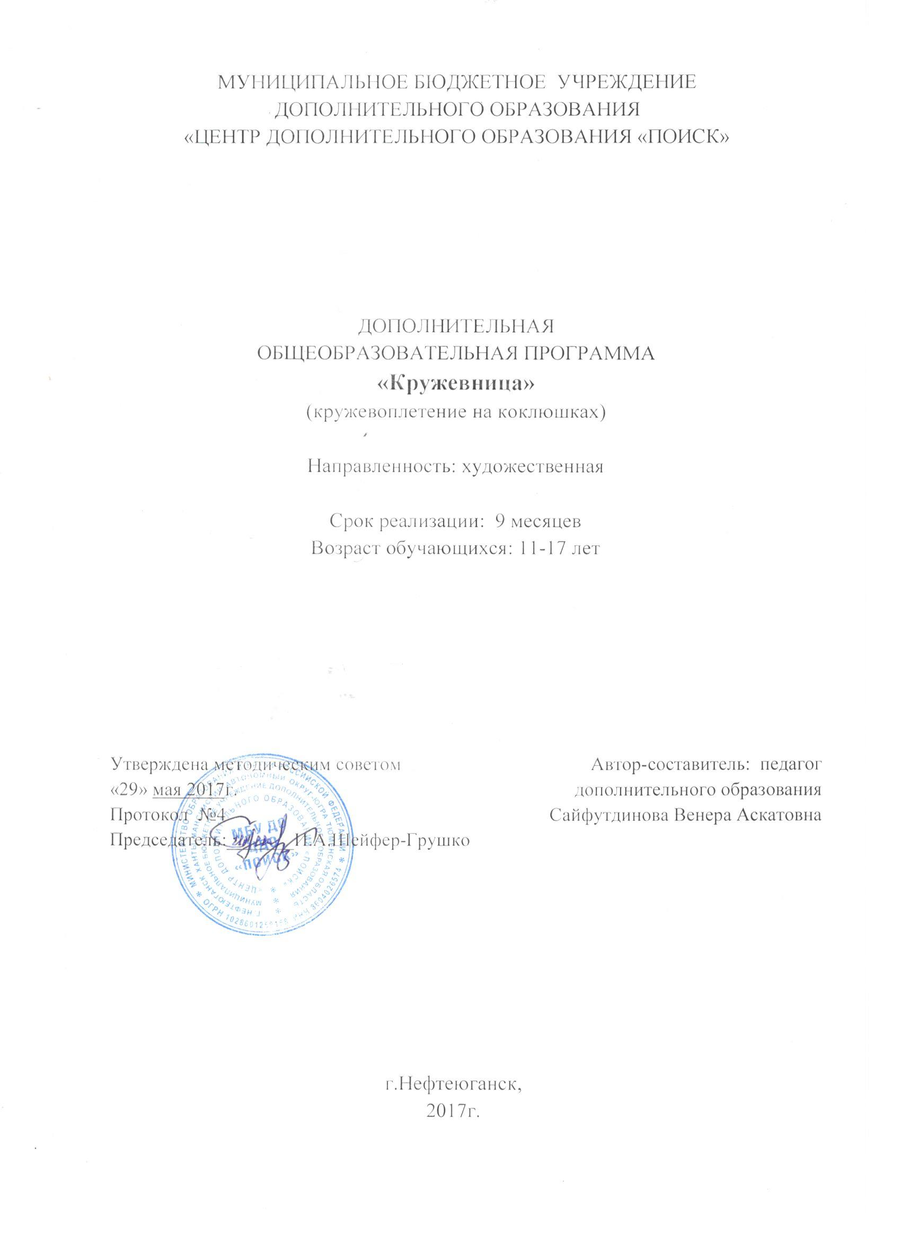

Пояснительная записка
Одним из главных компонентов духовности любого общества является народная культура, поэтому приобщение детей к декоративно-прикладному творчеству, развитие у них интереса к народным промыслам и ремеслам способствует укреплению национального сознания, сохранению исторических, культурных корней, формированию, духовно богатой личности ребенка.
Неотъемлемой частью обучения декоративно-прикладному творчеству является развитие художественного вкуса и эстетического восприятия окружающего мира. Стремление к красоте всегда было свойственно человеческой природе. Издавна люди стремились украсить свое жилище, одежду, предметы быта, чтобы таким образом выразить свою индивидуальность, сделать повседневную жизнь более яркой и красочной. Эта тяга к красоте привела к появлению различных ремесел, которые постепенно превратились в виды прикладного искусства, в народное художественное творчество.
В ХVII веке в России широкое развитие получило кружево, плетеное на коклюшках. Русское кружево по праву получило мировое признание. Кружево, сплетенное с помощью деревянных палочек – коклюшек, завораживает своей ажурностью, легкостью и красотой. Современное кружевоплетение как вид декоративно - прикладного искусства сохраняет и развивает традиции прошлого. Кружево – это украшение любого наряда: от вечернего платья до летнего сарафана, в интерьере дома создает уют, теплоту домашнего очага. В век модернизации и компьютерных технологий кружево по-прежнему пользуется большой популярностью.
Дополнительная общеобразовательная программа разработана в соответствии с Федеральным Законом от 29.12.2012г. №273-ФЗ «Об образовании в Российской Федерации», приказом Министерства образования и науки Российской Федерации от 29.08.2013г. №1008 «Об утверждении Порядка организации и осуществления образовательной деятельности по дополнительным общеобразовательным программам», Постановлением Главного государственного санитарного врача РФ от 04.07.2014 №41 «Об утверждении СанПиН 2.4.4.3172-14 «Санитарно-эпидемиологические требования к устройству, содержанию и организации режима работы образовательных организаций дополнительного образования детей», письмом Минобрнауки РФ от 11.12.2006г. №06-1844 «О Примерных требованиях к программам дополнительного образования детей».

Актуальность программы
Создавая кружевной образ, у обучающихся формируется пространственное видение, происходит развитие мелкой моторики пальцев рук, что способствует развитию речевых и мыслительных способностей детей. Эти качества необходимы для успешной учебы в школе, развития креативного мышления подростка в создании собственного имиджа, для получения знаний в области дизайна и моделирования одежды. Ручные изделия из кружева являются сегодня уникальным видом искусства и пользуются спросом у людей с индивидуальным стилем.

Новизна программы заключается в применении старинного вида прикладного народного искусства в современной интерпретации. Современная мода активно использует кружево и кружевные аксессуары. Сегодня модельеры охотно используют в своем бизнесе креативные сочетания кружев с различными материалами.

Цель программы: развитие творческого потенциала личности и приобщение обучающегося к народным традициям через кружевоплетение на коклюшках.

Задачи:
Обучающие:
- познакомить с культурными традициями в области кружевоплетения;
- научить создавать собственные сколки, композиции;
- сформировать умения осуществлять личностный выбор способов деятельности, реализация их на практике, нести ответственность за результат своего труда.
Развивающие:
- развивать мотивацию к познанию окружающего мира через кружевоплетение на коклюшках;
- развивать художественный и эстетический вкус.
Воспитательные:
- воспитывать трудолюбие, целеустремленность, решительность, настойчивость при воплощении художественного замысла;
- формировать способности к равноправному сотрудничеству на основе уважения личности, толерантности к мнению и позиции другого человека.

Возраст учащихся 11-17 лет.
У детей этого возраста появляется уверенность в своих силах, возможностях, снижается страх перед неудачей, развиваются коммуникативные качества. Дети этого уровня более качественно выполняют все элементы плетения, правильно сочетают цвета, подбирают нити для работы, самостоятельно рассчитывают ходы и выходы в заполнениях при плетении кружев.
Срок реализации программы 9 месяцев (74 часа).

Формы и режим занятий: занятия проводятся в групповой форме1 раз по 2 академических часа с 10-минутным перерывом на перемену. Минимальное количество учащихся в группе - 4, максимальное - 7.

Планируемые результаты программы
В итоге осуществления программы предполагается достижение определённого уровня овладения детьми кружевоплетения. Дети будут знать специальную терминологию, получат представление о видах и технике кружевоплетения, научатся обращаться с основными материалами и инструментами.
К концу освоения программы учащиеся:
узнают:
- направления и виды культуры кружевоплетения.
научатся:
- создавать собственные сколки, композиции;
- осуществлять личностный выбор способов деятельности, реализация их на практике;
- сотрудничать на основе уважения личности, толерантности к мнению и позиции другого человека;
- познавать окружающий мир через кружевоплетение на коклюшках;
- проявлять трудолюбие, целеустремленность, решительность, настойчивость при воплощении художественного замысла.

Периодичность оценки результатов Программы
Для оценки уровня освоения дополнительной общеобразовательной программы проводится посредством текущего контроля, промежуточной и итоговой аттестации.
Текущий контроль выявляет степень сформированности практических умений и навыков учащихся в выбранном ими виде деятельности. Текущий контроль может проводиться в форме наблюдения, индивидуального собеседования, групповой беседы, опроса. Текущий контроль осуществляется без фиксации результатов.
Промежуточная аттестция проводится по завершению I модуля программы и осуществеляетяс в виде тестирования, выполнения практического задания, защиты проекта.
Итоговая аттестация проводиться по завершению всего объёма дополнительной общеобразовательной программы, которая проводится в следующих формах: тестирование, доклад, защита творческих работ и проектов.
По качеству освоения программного материала выделены следующие уровни знаний, умений и навыков:
- высокий - программный материал усвоен обучающимся полностью, воспитанник имеет высокие достижения;
- средний - усвоение программы в полном объеме, при наличии несущественных ошибок;
- ниже среднего - усвоение программы в неполном объеме, допускает существенные ошибки в теоретических и практических заданиях; участвует в конкурсах на уровне коллектива.

Учебно-тематический план
Название разделов и тем |  | Количество часов | Из них
 |  |  | Теория | Практика
I.Вводное занятие | 2 |  | 2 | -
II. «Кружевные аксессуары» | 16 |  | 2 | 14
III. «Кружево в интерьере» | 14 |  | 2 | 12
IV. «Кружево в одежде» | 36 |  | 2 | 34
V. Аттестация | 4 |  | 2 | 2
VI. Итоговое занятие |  | 2 | 2 | -
Итого: |  | 74 | 12 | 62

Содержание программы
I. Вводное занятие - 2ч.
1. Вводное занятие.
Теория: «Охрана труда, техника безопасности». Ознакомление с планом работы на год, демонстрация образцов кружевных изделий.
Викторина «Материалы, приспособления, приемы кружевоплетения». Подготовка инструментов и приспособлений для плетения кружев.
Раздел II. «Кружевные аксессуары» - 16ч.
Тема: Плетение на коклюшках аксессуара «Кружевная брошь» - 6ч.
Теория: презентация «Кружево в современных изделиях». Изучение литературы по кружевоплению. Работа с интернет источниками.
Практика: подбор сколка брошь, намотка ниток на коклюшки. Плетение брошь с полотнянкой перевив всех пар, перевив всех пар, насновками, сеткой, сканью. Отделка готовых изделий (зашивка, крахмаление).
Тема: Плетение на коклюшках аксессуара «Кружевное колье» - 8ч.
Теория: презентация «История колье», «Вологодское кружево».
Практика: выбор сколка колье, намотка ниток на коклюшки. Плетение колье с перевив крайних пар, сеткой, отвивными петлями, со сканью. Отделка готовых изделий (зашивка, крахмаление).
Раздел III. «Кружево в интерьере» - 14ч.
Тема: Плетение кружевных салфеток для украшения интерьера – 8ч.
Теория: Изучение литературы по кружевоплению. Работа с интернет источниками.
Практика: выбор сколка (варианты салфеток). Намотка ниток на коклюшки. Плетение изделий с перевив всех пар, сеткой, решеткой, насновкой. Отделка готовых изделий (зашивка, крахмаление).
Тема: Плетение кружевное панно для украшения интерьера -6 ч.
Теория: Изучение литературы по кружевоплению. Работа с интернет источниками.
Практика: выбор сколка (варианты панно). Намотка ниток на коклюшки. Плетение изделий с перевив всех пар, сцепками, решеткой, насновкой. Отделка готовых изделий (зашивка, крахмаление).
Раздел IV. «Кружево в одежде» - 36ч.
Тема: Плетение кружевных воротников - 22ч.
Теория: Беседа: «Кружево вместо бриллиантов». Работа с интернет источниками.
Практика: выбор сколка (варианты воротников). Намотка ниток на коклюшки. Плетение изделий с перевив крайних пар, сцепками, решеткой, насновкой. Отделка готовых изделий (зашивка, крахмаление).
Тема: Манжет – 14ч.
Теория: плетение кружевных манжетов разной формы, величины, с перевив всех, крайних пар, с отвивными петлями, со сканью. Отделка готовых изделий (зашивка, крахмаление).
Практика: выбор сколка, проработка сколка. Намотка ниток на коклюшки. Плетение кружевных манжетов с перевив крайних, всех пар, насновками, сцепками. Отделка готовых изделий (зашивка, крахмаление).
Раздел V. Аттестация - 4ч.
Раздел VI. Итоговое занятие -2ч.
Выставка работ обучающихся. Подведение итогов работы за учебный год, награждение.
Методическое обеспечение
Овладение ремеслом плетения на коклюшках начинается с простых технических упражнений. Постепенное усложнение практических заданий в сочетании с развитием творческой фантазии учащихся необходимо для создания самостоятельных художественных композиций. Изучение техники плетения кружев начинается с ознакомления учениц с необходимыми для работы приспособлениями и материалами (коклюшки, булавки, сколок, крючок, плотные подушки с подставками, нитки). При оценке изделия учитываются технологические и художественные достоинства кружева.
Технологические:
– сложность сколка;
– качество материала;
– качество исполнения;
– сроки исполнения (размер, объём работы).
Художественные:
– общее художественное впечатление;
– особенности изобразительных средств (характер линий, пятен, цвета);
– композиция (ритм, пропорции, масштаб, динамика орнаментов).
Основными графическими мотивами работ учащихся могут быть натурные зарисовки, обобщенные растительные орнаменты, декоративные символы и образы. При этом следует также учитывать, что специфика содержания учебных заданий обусловлена историческими истоками русского кружевоплетения, его символикой народного искусства. Для развития навыков творческой работы учащихся программой предусмотрены методы дифференциации и индивидуализации на различных этапах обучения, что позволяет педагогу полнее учитывать индивидуальные возможности и личностные особенности учащегося, достигать более высоких результатов в обучении и развитии творческих способностей.
Методы и приемы, применяемые на занятиях:
- объяснительно-иллюстрированный метод обучения: приёмы- беседа, объяснение, сообщение, показ действий;
- репродуктивный метод обучения: приёмы - опрос, игра.
- проблемно-поисковые (проблемное изложение, частично-поисковые, исследовательские) методы: приёмы - поиск, анализ, эксперимент, сравнение, обобщение, рассказ, составление плана работы;
- стимулирования: стимулы - поощрение, одобрение, награждение, конкурс.

Дидактическое обеспечение
Автором программы разработан методический материал, способствующий успешной реализации программы.
Наглядные пособия:
- коллекция авторских работ обучающихся.
- сколки для обучения.
- сколки по плетению образцов флоры и фауны.
- сколки салфеток.
- сколки воротников.
- образцы творческих проектов.
- образцы изделий, выставочные работы.
Методические разработки:
- «Все о кружеве»;
- «Национально – региональный компонент в технике кружевоплетения»;
«Изготовление образцов флоры и фауны в технике кружевоплетения как условие получения экологического образования и творческого саморазвития обучающихся»; «Флора и фауна»;
«Сборники бесед по истории кружевоплетения, на воспитательные темы, конкурсов и игр»;
«Словари с набором основных терминов и их объяснением по темам программы».
Презентации:
- «Уроки кружевоплетения»;
- «Музейная работа»;
- «Основные центры кружевоплетения»;
- «История коклюшечного кружева»;
- «Вологодское кружево».

Техническое обеспечение
Техническое оснащение:
- интерактивная доска,
- компьютер,
- принтер,
- проектор,
- экран,
- утюг,
- парогенератор.
Материалы:
- нитки,
- булавки,
- калька,
- картон,
- фломастеры.
Инструменты:
- коклюшки,
- крючки,
- ножницы,
Приспособления:
- валики,
- подставки.

Список литературы
Литература для обучающихся:
1. Для вас, девочки! Новосибирск Детская литература 1993г.
2. Еременко Г.И. « Рукоделие» Москва Легромбытиздат 1999г.
3. География Тюменской области. Средне - Уральское книжное издательство Свердловск, 1972г.
4. «Игрушки своими руками» М, Олма – Пресс Экслибрис 2002г.
5. «Мозаика Вдохновения» Книга стихов юных Нефтеюганцев г. Нефтеюганск 1999г.
6. «Стильные штучки» АРТ – Дизайн: Красивые вещи. Ростов – на Дону «Феникс» 2005г.
7. «Фенечки для девочек» М, «Премьера»1999г.
8. Юдин Г. «Главное чудо света» М «Педагогика»1991г.
9. 1000 веселых загадок для детей М, 2000г.
10. www.вологодское кружево.ru
11. www.КРУЖЕВО.ru
Литература для педагога:
1.Белозерова И., Блинова Л. «Русское кружево» Школа плетения на коклюшках. Москва, 2005г.
2. «Для вас девочки» Новосибирск. Д.Л.СИБ. Отд. 1993 г.
3. Дамское рукоделие ЛТД нижний Новгород 1993.
4. Дильмон Тереза «Полный курс женских рукоделий» Москва «Вече» 2004г.
5. Зайцева О.В. Карпова Е. В. «На досуге игры в школе, дома, во дворе». Ярославль «Академия развития» 1997 г.
6. Зайцева И. А. Догадова Н.А. «Классные часы 7- 8 кл.» Волгоград 2007г.
7. Исакова К.В. «Плетение кружев». Омск. 1993 г
8. Перевертень Г.И. «Самоделки из текстильных материалов» М, Просвещение 1990г.
9. Клюеева Н.В. Касаткина Ю.В. «Учим детей общению» популярное пособие для родителей и педагогов. Ярославль «Академия развития» 1997 г.
10. «Кировское кружево» Альбом. М. 1948 г. (ксерокопия)
11. Кружева. Шьем сами: Вышитые кружева, кружева, плетенные на коклюшках; гардины, шторы.- Мн: ООО «Харвест»2005.г.
12.Кузьмина М. Азбука плетения.-М.,1991.
13.Климова Н.Т. Народный орнамент в композиции художественных изделий. Коклюшечное кружево.-М.,1994.
14.Медкова М.Ч. Основы вологодского кружевоплетения. Выпуск1 сцепная техника плетения. Учебно-методическое пособие. Вологда 2011/
15. Лукашева Р. «Основы художественного ремесла» «Русское кружево» М.АСТ- ПРЕСС. 1998 г
16. «Лена» - рукоделие ж. 2003-05г.г.
17. Митрофанова «Кружевоплетение на коклюшках» Ростов –на Дону «Феникс» 2000 г.
18. Рожкова В.И. «Кружевоплетение на коклюшках». Омск. 1993 г.
19. Урываева И.А. «Кружевоплетение на коклюшках». – М.: Дом РДФ, 2001.г.

